

Sistema de control de versiones

Departamento de Tecnología Educativa



22 de abril de 2025

Guía de auto aprendizaje

Nombre: Luis Fernando Gutiérrez Soza

Docente: Freddy Palacios

III Año

Informática Educativa

Buenas días, tardes o noches estimado docente. He aquí la guía número 6.

Tras ubicarnos en el último trabajo y tras crear un repositorio de manera remota con en la página web, nos disponemos a crear una nota “README.md” para posterior mente agregarla y cambiar de ram.

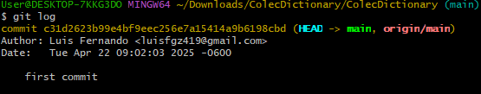

Después de ello abrimos la página de git y añadimos el repositorio, luego cambiamos la cantidad de población y ahora guardamos los cambio desde el área remoto, ahora hacemos un git pull y traemos los cambios para el área local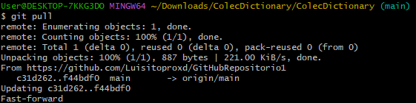

Siento mucho la falta de explicación profesor. Me siento muy mal del estomago y pese a ello quería entregar su trabajo sea como sea.